Прогулки по родному городу
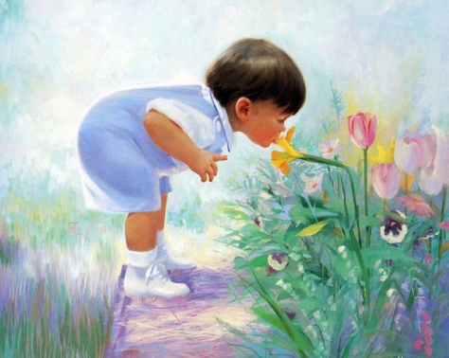
В старшем дошкольном возрасте расширяется круг представлений детей об окружающем их мире и социальной действительности. У детей повышается потребность в общении не только со сверстниками, но и со взрослыми: им хочется поделиться своими впечатлениями об увиденном или услышанном. формируя у детей положительно-эмоциональное отношение к происходящему, мы можем помочь
им овладеть не только диалогом, но и монологом. сообщая ребятам знания, воспитывая в них такие нравственные качества. как чувство привязанности к своему родному городу, восхищение его красотой, необходимо совершать прогулку по окрестностям микрорайона, паркам, скверам.
Обращайте внимание детей на растительный мир окружающей природы. Гуляя в парке (сквере) покажите детям, что происходит в природе осенью (зимой, весной, летом). Полюбуйтесь вместе общим видом. Сообщите малышу название "островка" природы, почему он так назван, кто его создал и для чего? Тем самым вы расширите представления детей о профессиональной деятельности человека. Дайте ребёнку возможность проникнуться чувством уважения к строителю, садовнику. Объясните ребёнку, что ко всему тому, что придумано и создано руками человека необходимо относиться бережно. Поищите вместе приметы времени года. С какими красками оно дружит.
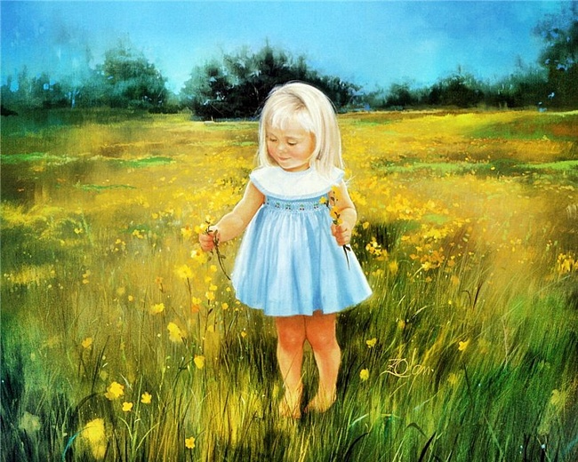
В солнечный день обратите внимание на цвет неба сквозь ветки: в осеннее время разнообразная окраска листьев особенно подчёркивает его. Спросите ребёнка, нравиться ли ему в парке и почему? Какое настроение вызывает сегодняшний день? Чем он отличается от вчерашнего дня, от летнего? Детям нравиться собирать опавшие листья разнообразной формы. Соберите их вместе для букета или гербария, чтобы в дальнейшем можно было пофантазировать, изображая диковинных животных, птиц, рыб на листе
бумаги, или просто вспомнить - где был найден этот листик? Что интересного наблюдал ребёнок в том месте в последний раз? Наблюдать необходимо и за животным миром. Как дети думают, нравиться осень (зима, лето, весна) животным, птицам? Почему? Пусть ребёнок выскажет своё мнение, а вы, если необходимо, дополните, поправите его рассуждения. Если удастся, то покажите детям отлёт журавлей. Расскажите малышу о влиянии осени на жизнь пернатых. Познакомьте с народными приметами, объясните их смысл.
Помните: взрослому не следует забывать, что очень многое зависит от того, как он сам относиться к тому, что сообщает детям.

